Конспект открытого занятия в средней группе по патриотическому воспитанию
Тема: «Город, в котором я живу»

Цель: воспитание у детей чувства любви к малой Родине, родному городу.
Задачи: Учить детей узнавать уголки города по слайдам. Расширять кругозор детей, развивать любознательность, расширять с детьми информацию о родном городе, активизировать в речи детей слова – определения, упражнять в употреблении простых предложений, закрепить понятие «Малая Родина». Прививать любовь и чувство гордости к малой Родине. Развивать творческие способности детей; развивать познавательную активность детей; продолжать развивать интерес к родному городу, его достопримечательностям; развивать умение согласовывать движения со словами. Воспитывать любовь к родному городу; вызывать в детях чувство восхищения и гордости своим родным городом и его жителями.
Оборудование: Дядя Федор, изображения с достопримечательностями города, разрезные картинки с символикой города, презентация.

Раздаточный материал: Флажки на каждого ребенка, разрезные картинки с символикой города, клей, кисточки, ватман, заготовки для аппликации (изображения машин, дворов, деревьев, фонтанов и др.).
Ход занятия

Воспитатель Ребята, у вас хорошее настроение? Покажите свои ладошки. Давайте их потрём друг о друга. Что вы чувствуете? (тепло) Это тепло от наших добрых рук и наших душ. Давайте передадим его друг другу. Возьмитесь за руки. Улыбнитесь друг другу. Какие вы молодцы! Только такие добрые и ласковые ребята могут жить в нашем городе.
Педагог обращает внимание детей на стук в дверь.
Воспитатель открывает дверь, а там Дядя Федор.
- Ребята, посмотрите, кто это у нас в гостях? Давайте поздороваемся с ним!
Дядя Федор: здравствуйте ребята. Я работаю корреспондентом газеты, пишу о разных городах мира. Слышал о том, что в Смоленском крае, есть чудесный город Вязьма. И решил написать о нём в газету, но я ничего не знаю о вашем городе. Я узнал, что в вашем детском саду проводятся занятия о родном городе, решил, что вы сможете мне помочь.
Воспитатель: поможем дяде Федору, расскажем о нашем городе?
Ребята, как вы уже догадались, сегодня мы будем говорить с вами о малой Родине. Скажите мне, пожалуйста, что такое Родина?
Дети: Родина – это страна, в которой мы живём.
Воспитатель : Ребята, как называется наша Родина?
Дети: Наша Родина- это Россия.
Воспитатель: Как называется столица нашей родины?
Дети: Москва
Воспитатель: Как называется песня, прославляющая нашу страну? Как нужно слушать гимн? Когда он звучит? (На военных парадах, при вручении наград, когда солдаты дают клятву верности, когда поднимают флаг)
Воспитатель: А что такое малая Родина?
Ответы детей: Малая Родина – это мой дом. Малая Родина – это мой город.
Воспитатель: Совершенно верно. У каждого из нас есть своя малая родина, место, где мы живём, что нас окружает.
Воспитатель: Как называется наш город? (Вязьма)
(Наша малая родина – город Вязьма. Он дорог нашему сердцу. Здесь мы родились, сделали первые шаги, учились говорить первые слова, пошли в детский сад. Здесь живут наши родные, друзья.
Воспитатель: Ну, что? начнем нашу экскурсию по городу? Предлагаю вам рассказать, какими красивыми словами можно описать город Вязьму.
Игра «Букет красивых слов» (На столе открытки с изображением города, ваза и цветы.)
Воспитатель: каждый из вас по очереди подходит к столу, берёт открытку с видом города и цветок. Со словами «город Вязьма красивый, зимний, праздничный и т. д.» ставит цветок в вазу.
— Вот какой букет красивых слов мы собрали!
-Ребята, я думаю, дяде Федору будет интересно узнать, какие здания, строения, памятные места есть в нашем городе.
Ребята, я приглашаю вас сейчас отправиться на прогулку по нашему городу.
Физкультурная минутка.
Дети встают в круг.
-Город наш Вязьма,
-Здесь все дружно мы живём ( дети берутся за руки)
-Любим по нему гулять,
- Всё смотреть и узнавать. ( идут по кругу)
-Один- заходим мы в музей
-Рассмотрим экспонаты побыстрей (указательный палец у щеки)
-Ходим тихо, не шумим, (идут по кругу сначала медленно, потом быстрее)
-Затем дальше поспешим.
-Площадь Ефремова - это два (руки у головы, качают головой; делают поклон, рука у груди)
-Вспомним, что была война.
-Мы поклонимся огню,
-Чтим историю свою.
-Три – конечно это парк, (руки вверх)
-Можно здесь гулять и отдыхать.
-Дальше медленно идём,
-К нашему Храму подойдём.
-Смотрим мы на купола (руки над головой, изобразить купол, смотреть вверх)
-Просим мы о мире.
-Прогулка долгая была.
-Вот уже четыре. (руки поднять - вдох, опустить - выдох)
-Ну, а пять - наш детский сад (скрестить руки у груди)
-Он родной для всех ребят.
Во время проведения физ минутки звучит песня, и показывается презентация.

-Наша прогулка закончилась, я предлагаю вам присесть. Много, где мы побывали, много, что мы повидали, а еще кое-где не были.
На территории нашего города находится много замечательных памятных мест, уголков, зданий и сооружений которые очень нужны и которыми очень гордятся наши горожане.
Воспитатель: Это что за чудный дом?
Сто детишек в доме том
Дом детишкам очень рад
Что же это?
Дети: детский сад! 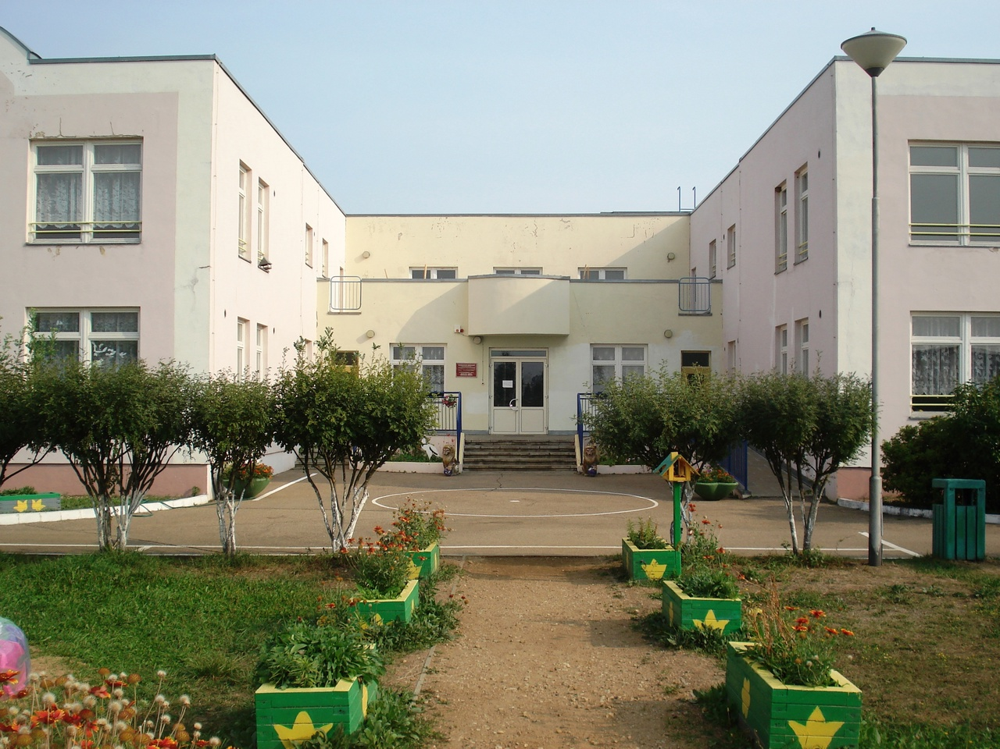
Воспитатель : Как называется наш детский сад? (Солнышко)
- Для чего нам нужен детский сад?
Ответы детей: Детский сад нужен для того, чтобы родители ходили на работу. Детский сад нужен, чтобы маленькие дети вместе играли, рисовали, пели, танцевали. Когда дети в детском саду, родители спокойны за них.
Воспитатель: Послушайте следующую загадку:

Стоит весёлый, светлый дом.
Ребят проворных много в нём.
Там пишут и считают,
Рисуют и читают.
Что же это?
Дети: Школа. 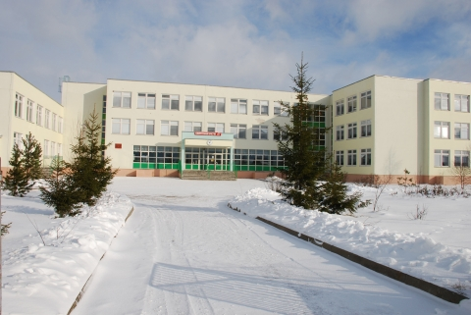
Дядя Федор: Для чего нужна школа?
Ответы детей: В школе дети получают знания. В школу дети ходят, чтобы всему научиться. В школе учат читать и писать. Без школы мы будем безграмотными людьми. В школе изучают много предметов.
Воспитатель: Ну, что рассказываем дальше Дяде Федору про наш город?
Дети: Да!

Это дом многоэтажный
Чистый, светлый, очень важный.
Встретишь разных здесь врачей,
Лечат взрослых и детей.
Будете лежать в постели,
Коль серьезно заболели.
Не хотим здесь очутиться,
Где скажите-ка…
Дети: в больнице.
Дядя Федор: Для чего вам в городе нужна больница?
Ответы детей: В больнице людей лечат врачи от болезней. В больнице делают уколы, дают лекарства, чтобы быстрее все выздоравливали.
Дядя Федор: Молодцы. Ребята предлагаю вам поиграть со мной в игру «Флажок».
Дыхательная гимнастика «Флажок»
Посмотри-ка, мой дружок,
Вот какой у нас флажок!
Наш флажок прекрасный,
Ярко-ярко красный.
Воспитатель показывает правильное выполнение упражнения: носом вдохнули, губы трубочкой сложили и долго дуем. Повторить 2 раза.
Воспитатель: Ну, что, продолжаем нашу экскурсию по нашему городу. Внимание на экран.
Если холодильник пуст, кушать если нечего
Нет ни хлеба, ни капусты, масла нет и гречки
Ты сюда входи скорей и бери корзину
Покупай что повкусней в нашем….

Дети: магазине. 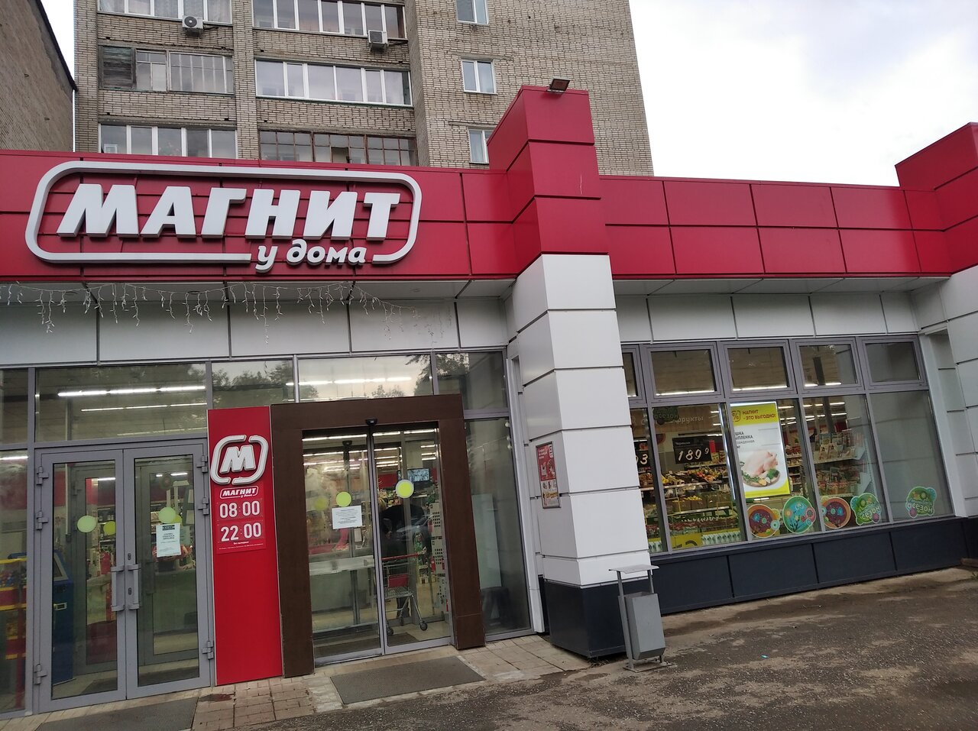
Дядя Федор: А для чего вам в городе нужны магазины?
Ответы детей: В магазинах продают разные товары. В магазинах продают продукты, мебель, бытовые приборы. В магазинах работают продавцы. Не надо ездить далеко, всё, что нужно, можно купить в наших магазинах. В нашем городе очень красивые магазины.
- В этом светлом магазине
Ты увидишь на витрине.
Не одежду, не продукты,
И не книги, и не фрукты.
Здесь микстура и таблетки,
Здесь горчичники, пипетки.
Мази, капли и бальзамы.
Для тебя, для папы с мамой.
Для здоровья человека
Открывает дверь -.
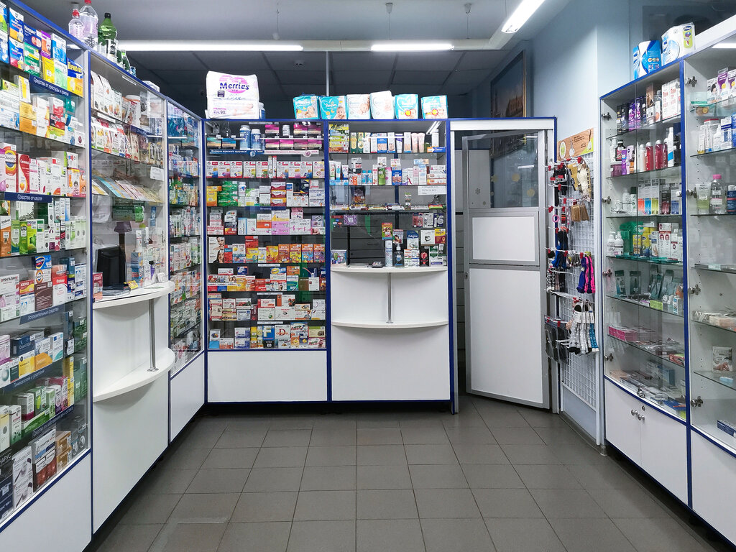
Ответы детей: Аптеки!
Дядя Федор: Для чего вам в городе нужны аптеки?
Ответы детей: В аптеке люди покупают лекарства, витамины, уколы. Аптека –это магазин, в котором люди могут приобрести необходимые для лечения и оздоровления лекарственные средства. В аптеке работают фармацевты. В аптеке некоторые лекарства продают по рецептам.
Воспитатель: Молодцы, ребята! Хорошо знаете здания и достопримечательные места нашего города.
Ребята, мы с вами знаем, что у каждой страны, края и у каждого города нашей страны есть свои символы? Может кто-нибудь вспомнит? Какие они? Дети: герб, флаг, гимн.
Воспитатель:
- Посмотрите – это флаг, какого города? Что на нем изображено?
(Пушки на флаге символизируют героическое прошлое Смоленской земли не раз дававшей отпор иноземным захватчикам.
Райская птица (изображается без ног) – символизирует возрождение после войн, стремление к счастью и высшим идеалам. Кроме того, считается, что она предупреждает об опасности.
Молодцы, предлагаю вам сложить из разрезных картинок флаг нашего города. Все необходимое для выполнения этого задания вы найдете на столах в конвертах.
Воспитатель: А теперь посмотрите на экран и сравните, правильно ли вы сложили флаг нашего города.
Дядя Федор: Молодцы. Вы очень хорошо знаете свой город.
Воспитатель: Дети, почему-то наш дядя Федор загрустил.
Дядя Федор: Ребята, мне очень понравился ваш город. В моей деревне нет таких красивых мест, дворов, площадок.
Воспитатель: дети, как вы думаете, мы сможем помочь Дяде Федору и сделать его деревню красивой?
Дети: да.
Воспитатель: Разминка «Кулачки-ладошки»
-Но, сначала разминка для рук.
Есть у любого два кулачка,
Стукнул один по-другому слегка.
Ну, а ладошки – не отстают, следом за ними весело бьют.
Кулачки быстрее бьют, до чего стараются,
И ладошки тут как тут, так и рассыпаются.
Кулачки давай сердиться – громче стукать стали,
А ладошки-баловницы тоже не отстали.
Воспитатель: Ребята, а теперь давайте благоустроим деревню дяди Федора. Для этого возьмем заготовленные шаблоны для аппликации, перевернем шаблон цветной стороной вниз, в правую руку возьмем кисточку, обмакнем ее в клей и нанесем его на нашу заготовку. Затем аккуратно приклеим ее к ватману.
7. Коллективная работа. «Благоустроим деревню дяди Федора»
Дети берут готовые шаблоны (фонтаны, здания, детские площадки, деревья, машины и др.) и наклеивают на ватман.
8.Итог занятия.
Воспитатель: Ребята, что вам понравилось? Что запомнилось?
Вы молодцы, показали нашим гостям и дяди Федору, что вы знаете и любите свой город.
Обойди хоть сто дорог,
Обойди планету,
Не велик наш городок
А дороже нету.
Эти эмблемы вам, на память о нашем занятии (городе).

